Уметь оказывать первую помощь должен каждый!

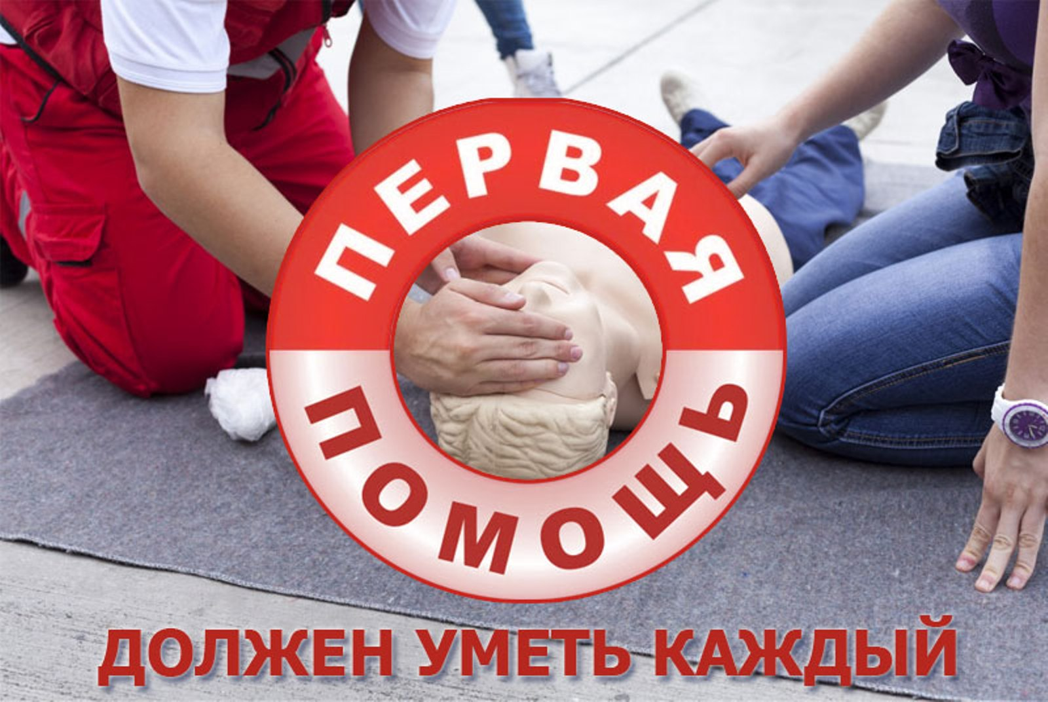
В классе Учебно-методического центра по ГО и ЧС Южного и Юго-Западного административных округов города Москвы прошло практическое занятие по оказанию первой помощи пострадавшим.
Обучение проходило для сотрудников психоневрологического интерната «Социальный дом Обручевский», провели его преподаватели Учебно-методического центра по ГО и ЧС.
Обучающиеся изучили основы оказания первой доврачебной помощи и потренировались в применении кровоостанавливающих средств и методик: использование жгутов, турникетов, гемостатических бинтов и губок, перевязок на голове и шее, а для проведения сердечно-легочной реанимации использовался полуростовой робот-тренажер взрослого человека «Гоша».
Полностью воспроизводя ситуацию, когда человек находится в критическом состоянии, начиная от звонка в «скорую помощь», сотрудники провели компрессию сердца и искусственное дыхание «пострадавшему», а также отработали действия при закупорке верхних дыхательных путей.
Оказывать первую помощь необходимо в соответствии с универсальным алгоритмом оказания первой помощи и в случае, если человек стал очевидцем происшествия, он должен выполнить следующие действия:
- вызвать скорую медицинскую помощь и другие специальные службы;
- провести оценку обстановки и обеспечить безопасные условия для оказания первой помощи;
- определить в сознании ли пострадавший;
- начать сердечно-легочную реанимацию;
- восстановить проходимость дыхательных путей и определить признаки жизни;
- придать пострадавшему оптимальное положение тела;
- постоянно контролировать состояние пострадавшего и оказывать психологическую поддержку;
- передать пострадавшего бригаде скорой медицинской помощи.
«Скорая помощь не всегда может быстро приехать на место происшествия. Поэтому чрезвычайно важно немедленно оказать первую помощь пострадавшим в различных экстремальных ситуациях, тем самым сохранить им здоровье и жизнь. А основным условием успеха при её оказании являются знания и практические навыки оказавшегося рядом человека! Именно поэтому так важно, чтобы как можно больше людей знали и умели оказывать помощь, это значительно сократит количество трагических исходов!», - завершил занятие Владимир Шостик, начальник Учебно-методического центра по ГО и ЧС Южного и Юго-Западного административных округов города Москвы.

